Символ Масленицы «Солнышко лучистое»
Необходимые инструменты и материалы:
- картон желтого или оранжевого цвета;
- белый картон или другая плотная бумага;
- клей;
- гуашь или акварельные краски;
- кисть;
- ножницы;
- фломастеры, карандаши.
Пошаговая инструкция выполнения работы:
1) На желтом картоне обводим по шаблону круг, внутри него рисуем маленький круг. Вырезаем.
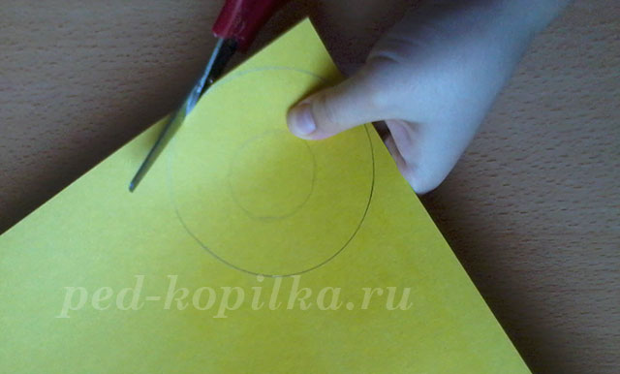
2) Делаем лучики: разрезаем большой круг на полоски по направлению к маленькому кругу.большой круг.
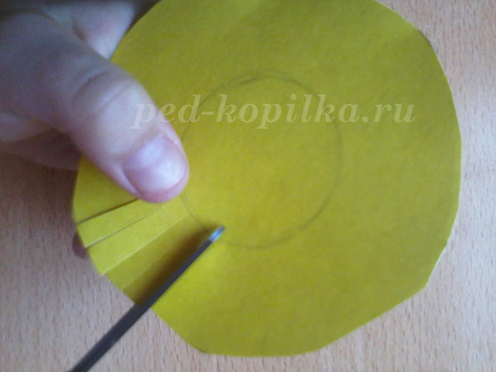
Вот что у нас получилось.
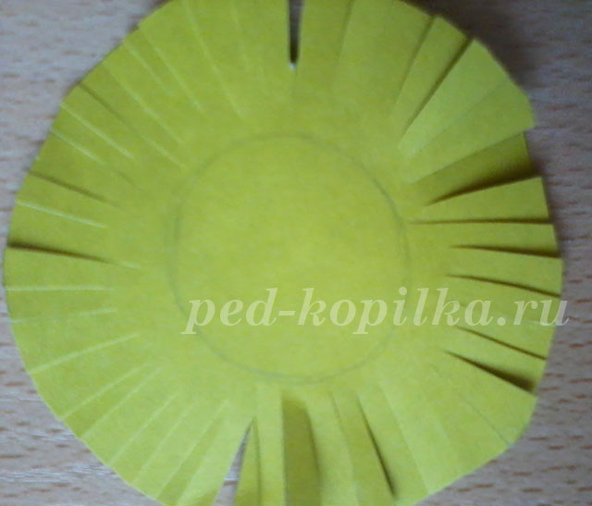
3) Отгибаем назад разрезанные полоски через одну, склеиваем их.
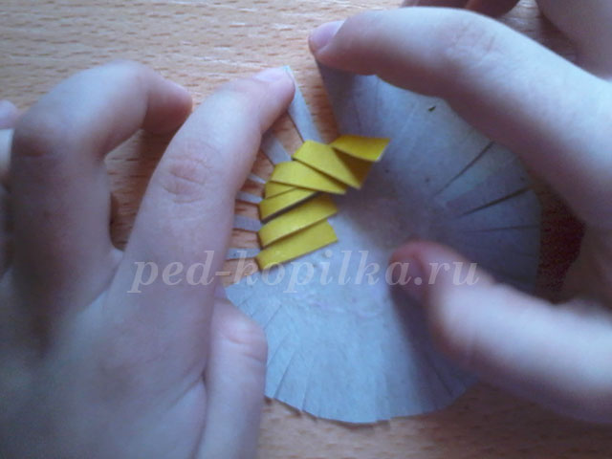
4) Рисуем личики нашим солнышкам.
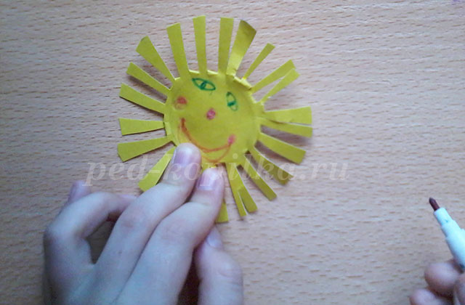
5) Из белого картона вырезаем большой круг, раскрашиваем его желтым или оранжевым цветом.
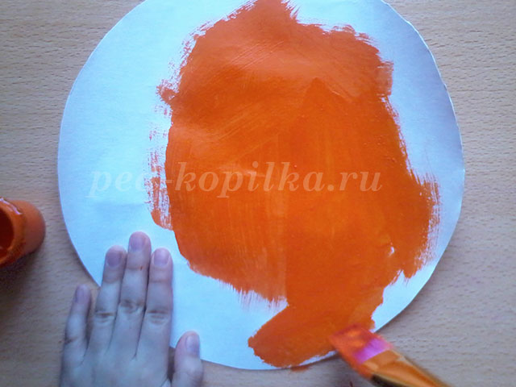
6) Приклеиваем на большой круг солнышки, сделанные ребятишками.
